24.03.2020 г.
Урок № 2-3

Тема «Устройство лесов и подмостей»

Поэтажные леса (рис. 7.7) представляют собой конструкцию, которая состоит из стоек и раскосов. Стойки устанавливают на лаги, укладываемые на основание, например, на забетонированное перекрытие. Для обеспечения устойчивости стойки крепят раскосами. Стойки,
устанавливаемые на разных этажах, должны

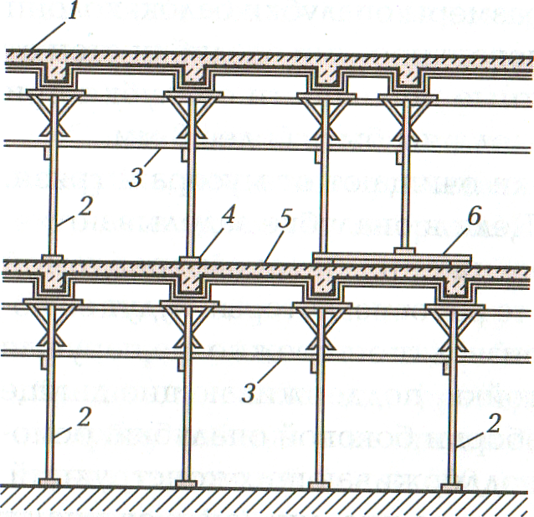
Рис. 7.7. Поэтажные леса для поддержания опалубки:
1 —■ бетонируемое перекрытие; 2 — стойки; 3 — раскосы (расшивины); 4 — лаги под стойки; 5 — забетонированное перекрытие; 6 — подкладка для передачи нагрузки на стойки нижерас- положенного этажа
располагаться на одной вертикали. Это необходимо для того, чтобы нагрузки с верхнего этажа равномерно передавались на стойки нижнего этажа. Лаги под стойками должны располагаться строго горизонтально.
Поэтажные леса собирают, как правило, из стоек постоянной высоты, изготовленных из брусьев или круглого леса. Заменять брусья досками, даже сколоченными, не допускается. Стойки высотой от 3 до 6 м расшивают одну с другой раскосами в двух взаимноперпендикулярных направлениях, причем нижние раскосы делают на расстоянии не менее 1,8 м от пола, а верхние — на расстоянии 1,6 м от низа опалубки. Верхние раскосы обычно используют в качестве опор для подмостей при распалубливании. Через один или два ряда стоек ставят дополнительные диагональные раскосы.
Для изготовления стоек стоечных лесов применяют круглые лесоматериалы диаметром до 160 мм или брусья сечением 125 х 125 мм. По длине круглые лесоматериалы наращивают врубкой вполдерева и скрепляют проволочными скрутками или стальными хомутами. При установке стоек на место необходимо следить за тем, чтобы стыки стоек были расположены вразбежку.
Стоечные леса раскрепляют раскосами в двух взаимно-перпендикулярных направлениях. Раскосы обеспечивают устойчивость лесов и одновременно служат опорами подмостей при производстве опалубочных и бетонных работ. Раскосы, предназначенные для опи- рания подмостей, делают из досок сечением 40x125 или 40x150 мм, врубают в стойку и крепят к стойке гвоздями. Диагональные раскосы делают из досок сечением 25х 125х 150 мм.
Следует отметить, что деревянная опалубка применяется в основном при сравнительно небольших объемах бетонных работ или бетонировании конструкций сложной или уникальной формы. При строительстве многоэтажных зданий и больших объемах бетонных работ применяют инвентарную опалубку из алюминиевых сплавов, бакелизированной фанеры и др. Эту опалубку многократно используют при проведении монолитных работ. Как правило, такую инвентарную опалубку монтируют арматурщики-бетонщики.
Строительные леса, подмости, вышки, люльки, стремянки и лестницы применяют при возведении жилых, общественных, производственных и других зданий и сооружений.
Леса, как правило, устанавливают на земле, а подмости на земле или междуэтажных перекрытиях. Леса и подмости изготовляют металлическими, деревянными или металлодеревянными.
Трубчатые металлические безболтовые леса (рис. 7.8) представляют собой пространственную каркасную конструкцию, которая состоит из ригелей 1 и стоек 2, соединенных между собой на крюках и патрубках без болтов. К монтажу лесов приступают после отвода поверхностных вод, планировки и уплотнения грунта на всю ширину лесов.
Сборку лесов осуществляют в следующей последовательности. Сначала устанавливают стойки вдоль стен в два ряда с шагом 2 м, а затем соединяют их ригелями. К стойкам по высоте с шагом 1 м приварены патрубки, в которые входят крюки ригелей. Стойки следует устанавливать точно, иначе крюки ригелей нельзя будет закрепить в патрубках. Стойки нижней частью устанавливают в башмаки, которые крепят костылями к деревянным прокладкам.
После выверки правильности установки и закрепления лесов анкерами к стене кладут дощатые щиты толщиной 40 мм. Анкеры ? для крепления лесов закладывают в швы стен в процессе кладки. Стойки устанавливают вертикально, а ригели горизонтально. Правильность установки лесов проверяют отвесом и уровнем. По мере возведения стен леса наращивают по высоте.
Отклонения от проектной длины элементов лесов не должно превышать: для стоек ±2 мм, для остальных элементов ±3 мм.
Леса должны быть оборудованы молниезащитой.
Подмости представляют собой одноярусную конструкцию, предназначенную для выполнения работ, требующих перемещения по фронту работ. Подмости применяют для выполнения кирпичной кладки внутри помещений.

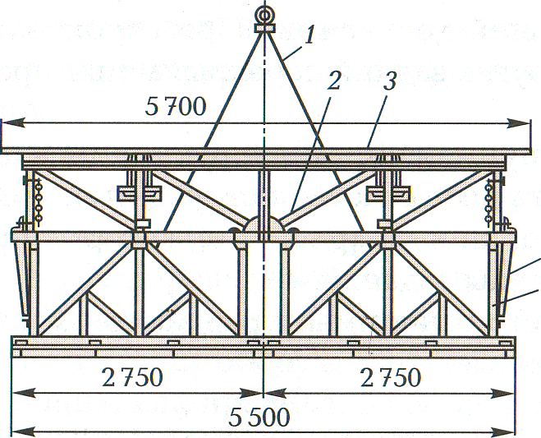

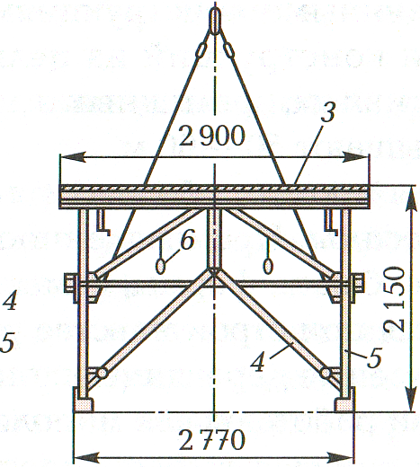

Рис. 7.9. Подмости панельные:
1 — стропы опор; 2 — металлическая рама; 3 — щиты настила; 4 — раскосы; 5 — складывающиеся опоры; 6 — подвески гибкие

